Reflexionszirkel

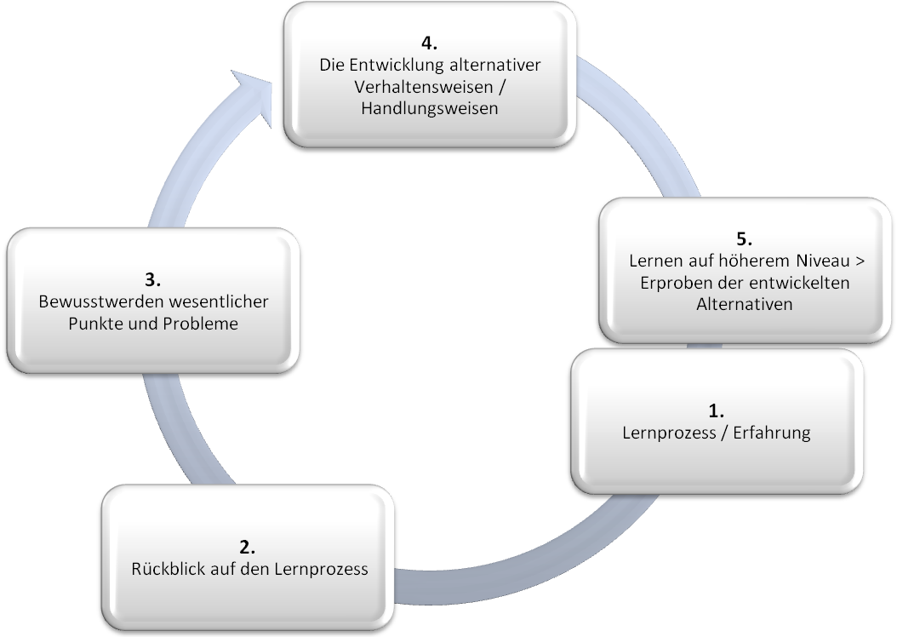

Abbildung nach
Fred A.J. Korthagen u.a.
Schulwirklichkeit und Lehrerbildung
Reflexion der Lehrertätigkeit
EB Verlag 2014

